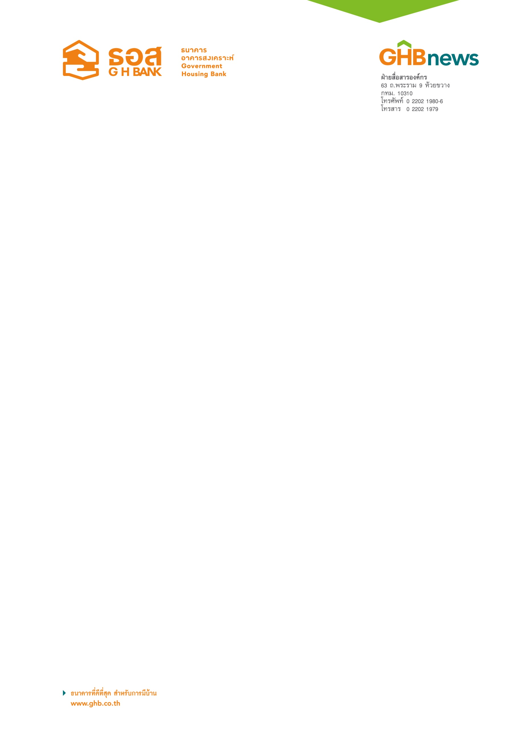

ธอส.ชวนออมกับ 3 ผลิตภัณฑ์เงินฝาก รับดอกเบี้ยสูงสุด 1.85 % ต่อปี

ธนาคารอาคารสงเคราะห์ ชวนประชาชนออมเงินกับ 3 ผลิตภัณฑ์เงินฝากที่รองรับความต้องการของลูกค้าทุกกลุ่ม ประกอบด้วย 1. เงินฝากออมทรัพย์ ธอส. ประชารัฐ สำหรับผู้มีรายได้ไม่เกิน 25,000 บาท วงเงินฝากคงเหลือไม่เกิน 3 แสนบาท รับอัตราดอกเบี้ย 1.65% ต่อปี 2.เงินฝากออมทรัพย์ “For Home Together” หากไม่มีการถอนในระยะเวลา 12 เดือน รับอัตราดอกเบี้ยรวมสูงสุด 1.75% ต่อปี และ 3.เงินฝากประจำ 14 เดือน รับอัตราดอกเบี้ยสูงถึง 1.85% ต่อปี ทันทีตั้งแต่วันที่เปิดบัญชี พร้อมได้รับสิทธิ์สมัครเป็นสมาชิกโครงการ GHB Wealth เพื่อสะสมคะแนนแลกรับสิทธิพิเศษหรือบริการต่าง ๆ ของ ธอส. เปิดบัญชีได้ตั้งแต่บัดนี้ถึง 30 ธันวาคม 2562

นายฉัตรชัย ศิริไล กรรมการผู้จัดการ ธนาคารอาคารสงเคราะห์ (ธอส.) เปิดเผยว่า เพื่อเป็นการสนับสนุนการออมของประชาชนซึ่งถือเป็นหนึ่งในปัจจัยสำคัญที่จะเพิ่มโอกาสให้ผู้ออมสามารถมีบ้านเป็นของตนเองได้ในอนาคต พร้อมขยายฐานลูกค้าเงินฝาก ธอส. จึงได้จัดทำผลิตภัณฑ์เงินฝากที่หลากหลายสำหรับลูกค้าประชาชนที่ต้องการออมเงินกับสถาบันการเงินที่มีความมั่นคง และให้ผลตอบแทนดี ประกอบด้วย 1. เงินฝากออมทรัพย์ ธอส. ประชารัฐ สำหรับผู้มีรายได้ไม่เกิน 25,000 บาท รับอัตราดอกเบี้ย 1.65% ต่อปี สำหรับลูกค้าที่มีวงเงินฝากคงเหลือไม่เกิน 3 แสนบาท เปิดบัญชีเงินฝากครั้งแรกขั้นต่ำเพียง 100 บาท รับฟรี!! บัตร ATM พร้อมได้รับการยกเว้นค่าธรรมเนียมออกบัตร และค่าธรรมเนียมรายปีในปีแรก ทั้งนี้ ผู้มีสิทธิ์เปิดบัญชีต้องผ่านโครงการพัฒนาความรู้ทางการเงินให้กับผู้มีรายได้น้อย (Financial Literacy) ที่ ธอส. จัดทำขึ้นเพื่อสนับสนุนนโยบายรัฐบาล ในการส่งเสริมความรู้ทางด้านการเงินให้กับผู้มีรายได้น้อย เพื่อให้ตระหนักถึงความสำคัญในเรื่องของการออม ก่อนใช้ คิดก่อนจ่าย สร้างวินัยในการออม ตลอดจนสามารถวางแผนการเงินในระดับเบื้องต้นได้อย่างเหมาะสมต่อไป

2.เงินฝากออมทรัพย์ “For Home Together” รับอัตราดอกเบี้ย 1.50% ต่อปี สำหรับวงเงินฝากไม่ถึง 10,000,000 บาท และหากไม่มีการถอนในระยะเวลา 12 เดือน จะได้รับอัตราดอกเบี้ยพิเศษบวกเพิ่ม 0.25% ต่อปี ในรอบ 12 เดือนถัดไป รวมรับดอกเบี้ยสูงสุด 1.75% ต่อปี (อัตราดอกเบี้ยอาจมีการเปลี่ยนแปลงได้ตามประกาศธนาคาร) พิเศษ!! สำหรับผู้ที่เปิดบัญชีเงินฝากตั้งแต่ 10,000 บาทขึ้นไป จะได้รับแสตมป์ที่ระลึก “ชุดวิมานเมฆ” สัญลักษณ์แห่งความภาคภูมิใจที่ได้มีส่วนร่วมทำให้คนไทยมีบ้าน 1 ชุดต่อ 1 ราย พร้อมรับฟรี!! บัตร ATM รวมถึงได้รับการยกเว้นค่าธรรมเนียมออกบัตร และค่าธรรมเนียมรายปีในปีแรก

3.เงินฝากประจำ 14 เดือน รับอัตราดอกเบี้ยสูงถึง 1.85% ต่อปีทันทีตั้งแต่วันที่เปิดบัญชี กำหนดเปิดบัญชีเงินฝากขั้นต่ำ 10 ล้านบาท ขึ้นไป พิเศษ!! สำหรับผู้ที่เปิดบัญชีและสมัครใช้บริการ Application GHB ALL พร้อมทั้งลงทะเบียนผ่าน QR Code จะได้รับสิทธิ์เป็นสมาชิกโครงการ GHB Wealth ของธนาคาร เพื่อรับสิทธิพิเศษหรือบริการต่าง ๆ มากมายตามที่ธนาคารกำหนด

ทั้งนี้ ลูกค้าที่สนใจออมกับเงินฝากทั้ง 3 ประเภท สามารถติดต่อเปิดบัญชีได้ตั้งแต่บัดนี้ถึงวันที่ 30 ธันวาคม 2562 และสอบถามรายละเอียดเพิ่มเติมได้ที่ธนาคารอาคารสงเคราะห์ทุกสาขาทั่วประเทศ หรือศูนย์ลูกค้าสัมพันธ์
(Call Center) โทร 0-2645-9000 หรือ www.ghbank.co.th และ Facebook Fanpage ธนาคารอาคารสงเคราะห์

ฝ่ายสื่อสารองค์กร
1 กรกฏาคม 2562

